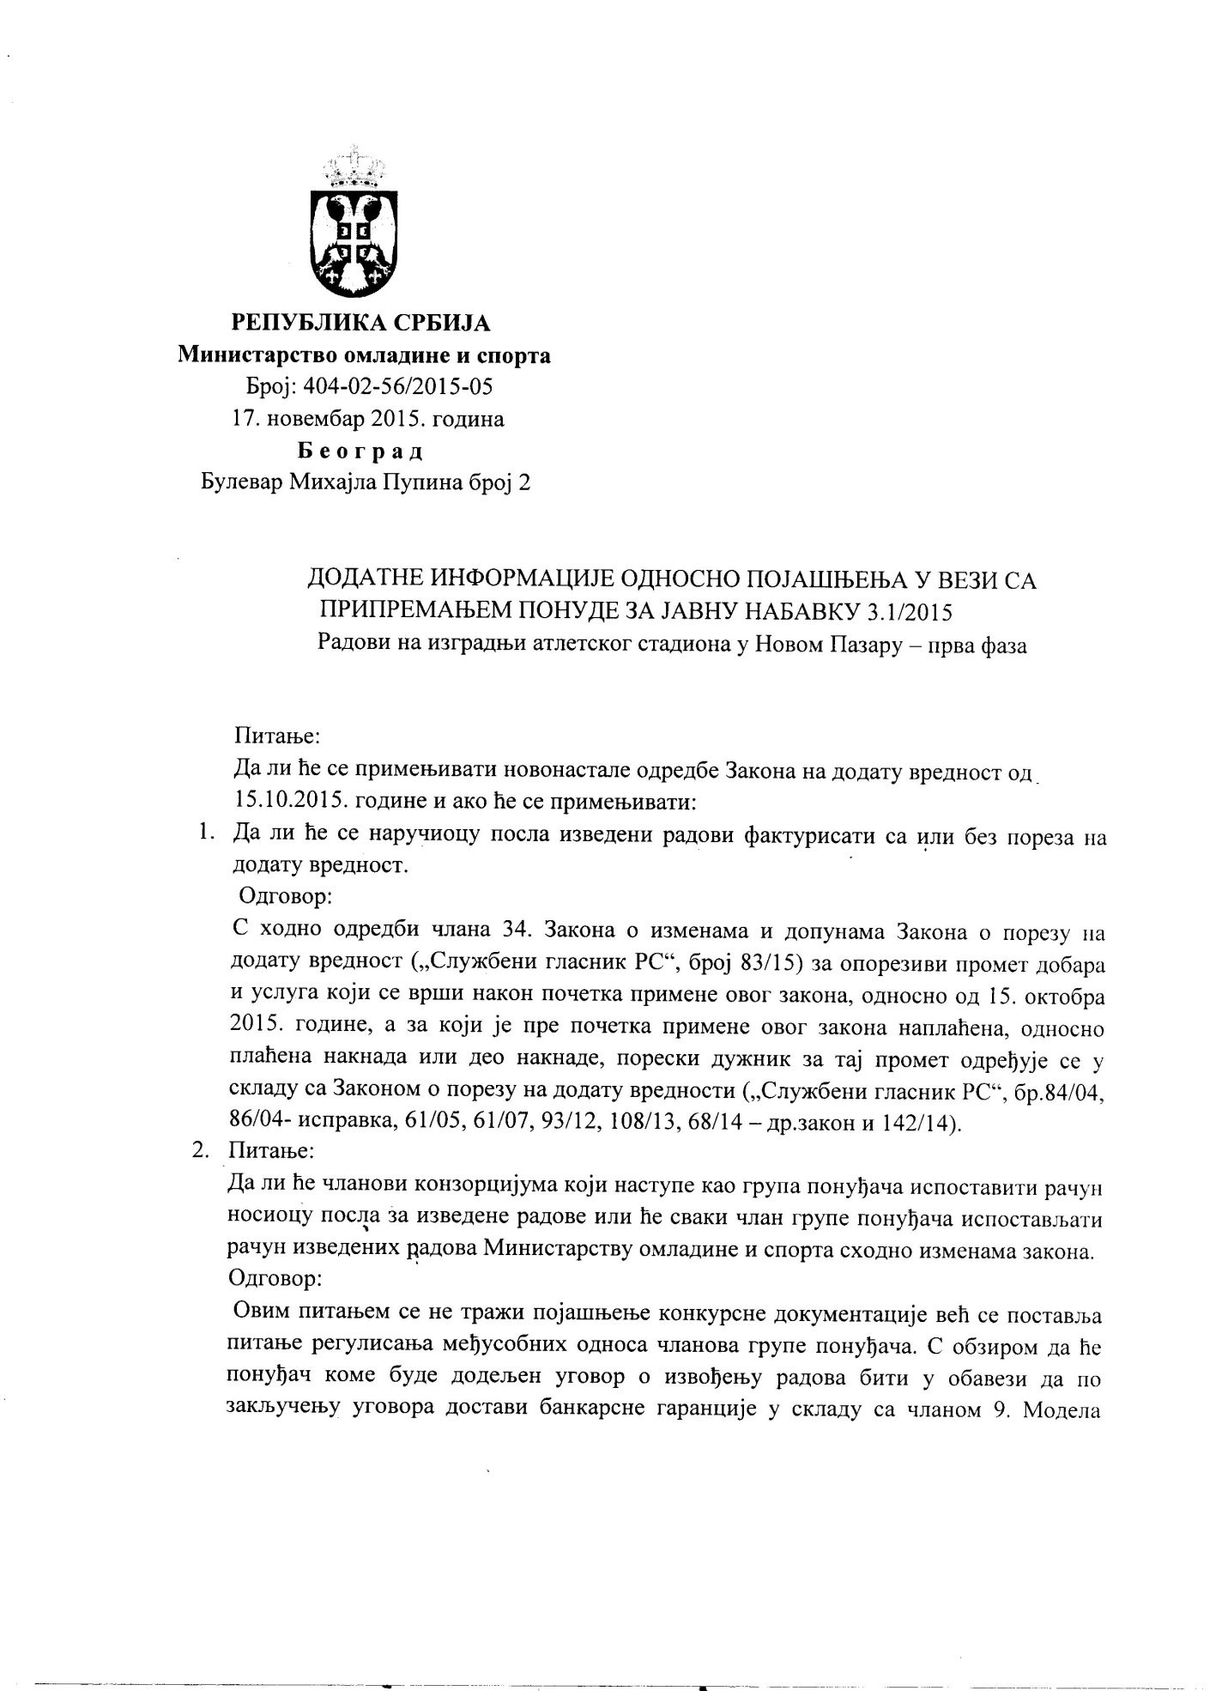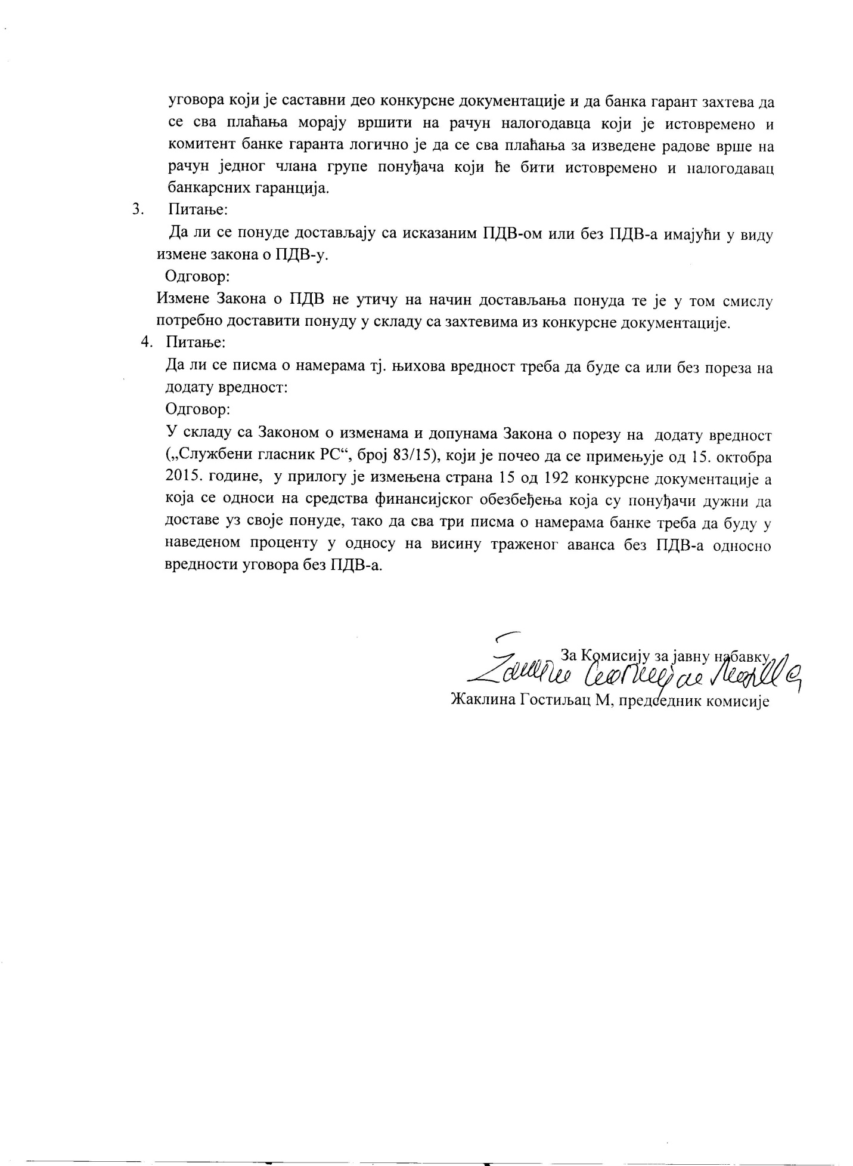
16. ПОДАЦИ О ВРСТИ, САДРЖИНИ, НАЧИНУ ПОДНОШЕЊА, ВИСИНИ И РОКОВИМА ОБЕЗБЕЂЕЊА ИСПУЊЕЊА ОБАВЕЗА ПОНУЂАЧА
I Понуђач који наступа самостално, понуђач који наступа са подизвођачима, односно група понуђача је у обавези да уз понуду доставе у корист Министарства:
1) - Оригиналну банкарску гаранцију за озбиљност понуде, безусловну и плативу на први позив, чији је рок важности 50 дана од дана отварања понуда, у износу од 2% од вредности понуде без ПДВ-а, Наручилац може уновчити банкарску гаранцију дату уз понуду уколико: понуђач након истека рока за подношење понуда повуче, опозове или измени своју понуду; понуђач коме је додељен уговор благовремено не потпише уговор о јавној набавци; понуђач коме је додељен уговор не поднесе остала средства обезбеђења у складу са захтевима из конкурсне документације. Наручилац ће вратити банкарске гаранције за озбиљност понуде понуђачима са којима није закључен уговор, одмах по закључењу уговора са изабраним понуђачем.
Уколико понуђач не достави банкарску гаранцију за озбиљност понуде његова понуда ће бити одбијена као неприхватљива.
2) - Оригинал писмо о намерама банке за издавање банкарске гаранције за повраћај авансног плаћања, безусловне и плативе на први позив, уколико се понудом тражи аванс, у висини траженог аванса без ПДВ-а и са роком важности најкраће до правдања аванса,
3) - Оригинал писмо о намерама банке за издавање банкарске гаранције за добро извршење посла, безусловне и плативе на први позив, у износу од 10% од укупне вредности уговора без ПДВ-а и са роком важности 5 дана дуже од потписивања Записника о примопредаји изведених радова.
4) - Оригинал писмо о намерама банке за издавање банкарске гаранције за отклањање грешака односно недостатака у гарантном року, безусловне и плативе на први позив, и то: у износу од 5% од вредности уговора без ПДВ-а, са роком важности 5 дана дужим од уговореног гарантног рока.
II Изабрани понуђач коме је додељен уговор биће дужан да достави оригиналне банкарске гаранције у складу са Моделом уговора који је саставни део ове конкурсне документаије.
Било која од поднетих банкарских гаранција не може да садржи додатне услове за исплату, краће рокове од оних које одреди наручилац, мањи износ од оног који одреди наручилац или промењену месну надлежност за решавање спорова. Понуђач може поднети гаранцију стране банке само ако је тој банци додељен кредитни рејтинг коме одговара најмање ниво кредитног квалитета 3 (инвестициони ранг).
17.ЗАШТИТА ПОВЕРЉИВОСТИ ПОДАТАКА КОЈЕ НАРУЧИЛАЦ СТАВЉА ПОНУЂАЧИМА НА РАСПОЛАГАЊЕ, УКЉУЧУЈУЋИ И ЊИХОВЕ ПОДИЗВОЂАЧЕ
Предметна набавка не садржи поверљиве информације које наручилац ставља на располагање.
18. ДОДАТНЕ ИНФОРМАЦИЈЕ ИЛИ ПОЈАШЊЕЊА У ВЕЗИ СА ПРИПРЕМАЊЕМ ПОНУДЕ
Заинтересовано лице може, у писаном облику, путем поште на адресу наручиоца, електронске поште на e-mail.gordana.profirovic@mos.gov.rs и zaklina.gostiljac@mos.gov.rs, обавезно на обе адресе, или факсом на број 011/ 311 73 78, тражити од наручиоца додатне
15 од 192

